第二次实验报告

李宗霖 2021213532 105班

实践题目：目标检测的练习

实践内容：利用自己寻找到的测试样本测试目标检测模型，并分析。

主要内容：

本次实践，我采用了从网上下载得到的10张不同清晰度，不同分辨率，不同人群密集程度的图片来检测torchvision包提供的预训练模型maskrcnn模型。由相关知识可以知道，本次实践采用的是maskrnn_resnet_fpn预训练模型,以ResNet50作为骨干网络，采用了特例金字塔网络。

在提供的源代码基础上，我添加了文件夹文件名遍历，便于一次处理多张图片，也便于批量生成处理结果。

在源代码设定的目标分数score为0.8的基础上，得到了如下的识别结果：

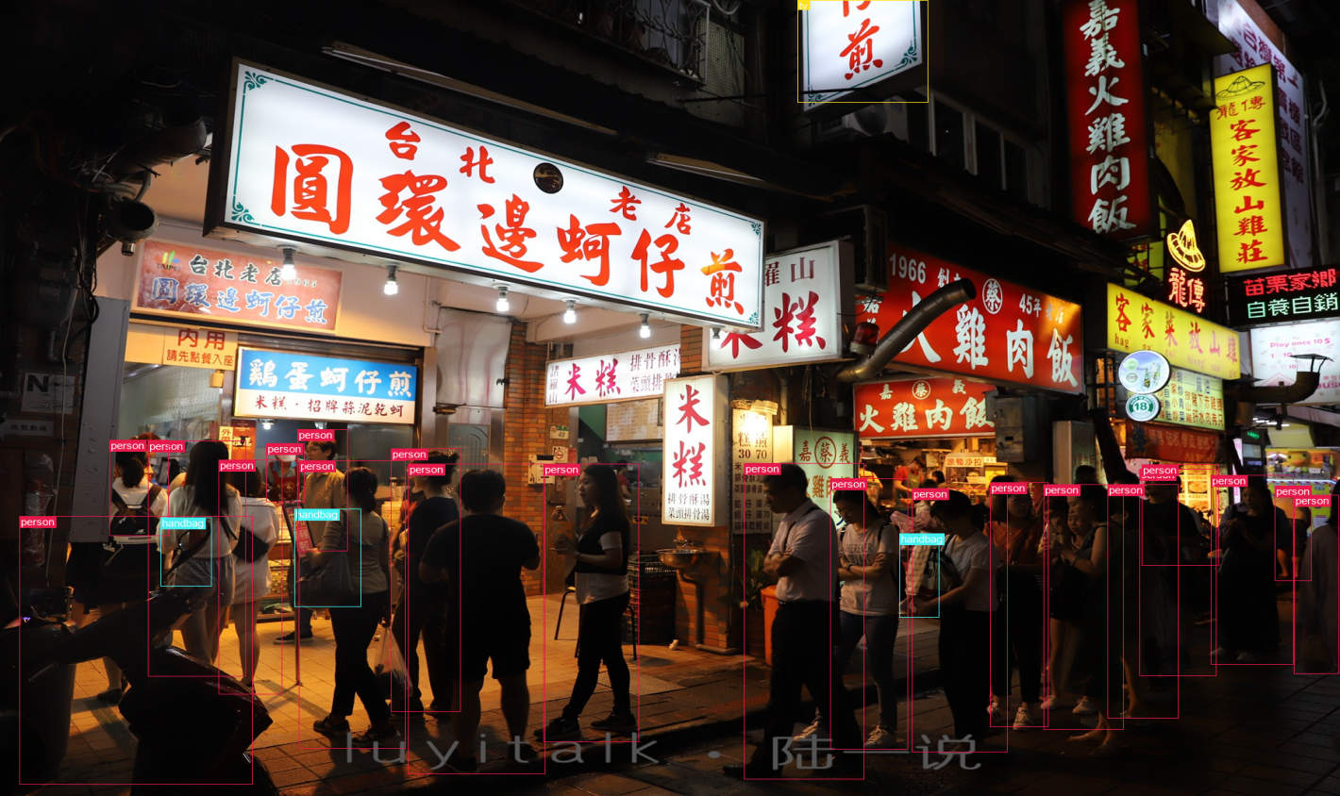

在这张图片下，该模型的目标检测效果是十分不错的，但是还是有几处错误，将上方的广告牌识别成了tv，但其他的广告牌没有标识，将右下角阴影处识别成了person。经分析发现，这张图片以阴暗昏黄为主要基调，该处环境灯光和阴影与模型从其他person目标上检测出的特征重合度较高，甚至超过了预设值0.8，因而被误判为了person对象。上方广告牌的误判得到了老师的回复

在目标检测任务中，由于被检测instance的光照、色彩发生变化或者被遮挡时，极易发生误判，这也是目标检测算法优化的一个方向。在本issue中，我们使用的基线模型是maskrcnn_resnet50_fpn，网络在进行region proposal前，首先会使用fpn这种特征金字塔网络进行下采样，在获取高层语义信息的同时也会损失掉一些细节信息，例如边缘特征，所以会导致这里的误判。用通俗的话来讲，当这张高分图像被下采样16甚至32倍之后，广告牌的目标细粒度特征已被消解，得到的高层、低分特征图可能与tv及其吻合，所以发生了误判。  
可尝试通过以下手段进行纠正：  
（1）使用更高的置信得分  
（2）尝试使用其他算法优化，例如Faster-RCNN、YOLOv8等

通过老师的回复也了解到了本次实践采用的maskrcnn_resnet50_fpn模型的算法流程，也了解到了算法存在的限制

对于同一张图，将目标分数减少之至0.4，结果为:

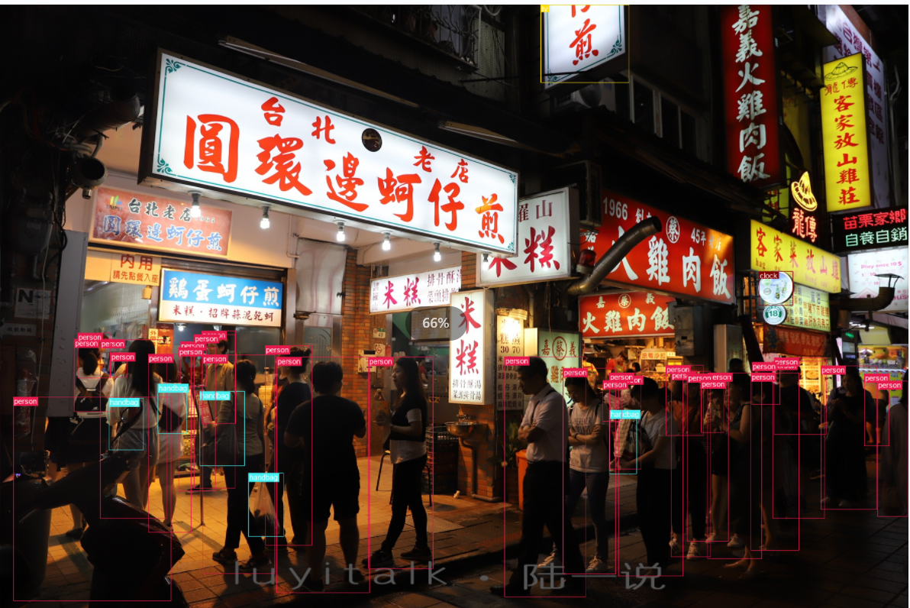

可以看到，在右侧阴影中多出了很多目标框，在左侧店铺内也多出了几个目标框。

根据肉眼的辨别，可以发现，将置信分数降低后，可以检测到更加模糊的目标，但是也能够发现，当置信分数降低，出现误判的可能性也会上升，降至0.4后，将另一个广告牌识别成为了clock，根据老师提供的知识可以分析得到，当置信分数降低，圆形发光的广告牌与clock吻合程度超过了这个阈值，也会被检测出。

再将置信分数调整至0.95，得到下面结果：

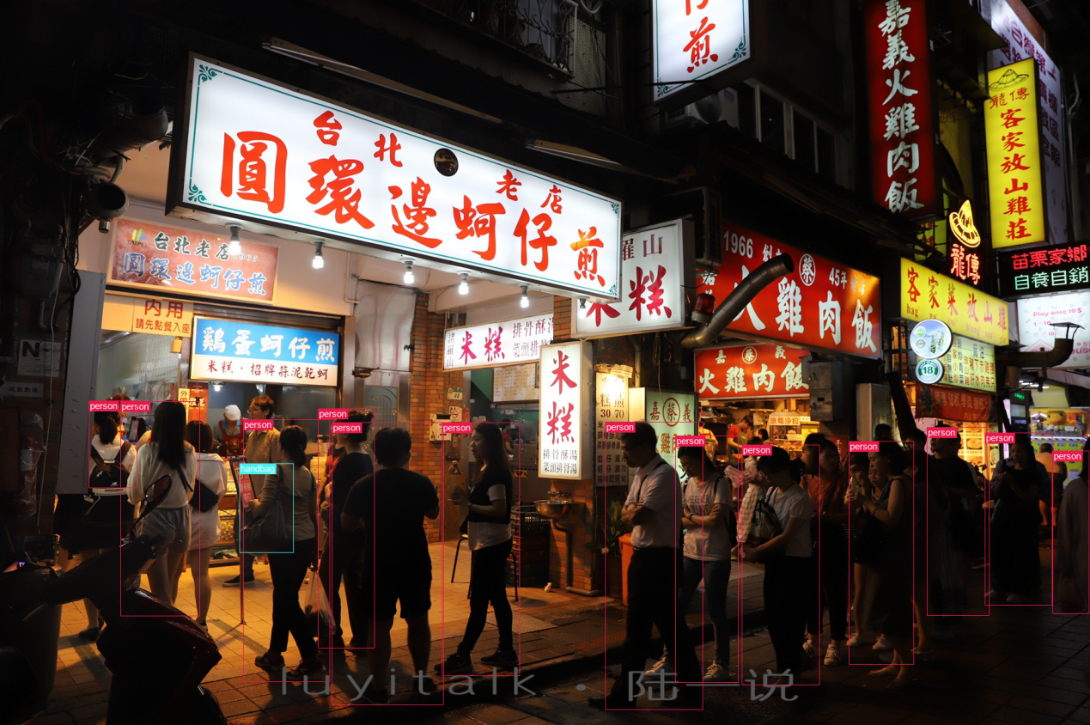

可以很明显的发现，之前出现的误判问题得到了解决识别框的划取也十分准确

，但是也能够发现一个问题，在置信分数设置得很高的时候，很多person就没有被正确检测到，吻合程度没有超过这个阈值，虽然是没有了误判，但是识别效率降低了。

通过这个简单的小调整，能够体现出在目标识别中置信分数设置的作用。过高的置信分数会使得很多本应该被识别出的目标没有被检测到，降低了识别效率。过低的置信分数虽然会使得需要的目标检测效率提高，但是会出现不少的误判，假设一个极端环境，将置信分数设置为0，会得到以下效果：

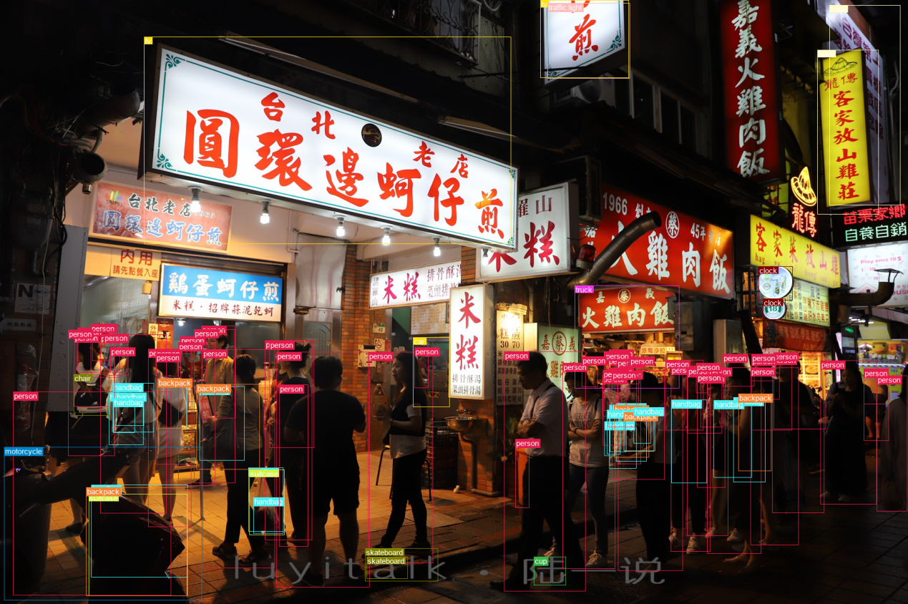

这个将所有能和COCO数据集中有的类型匹配上的目标全部标识出来，其中不乏很多正确的，但是误判的地方十分多，影响到了对于检测结果的进一步分析，就像左下角这部分，同一个物体给他识别出了多种标签，这样的识别是无效的。

然后，我选择了一张人群十分密集的图片，想要看看该模型对于人流密集情况下的目标检测能力。先是按照标准的0.8的置信分数进行

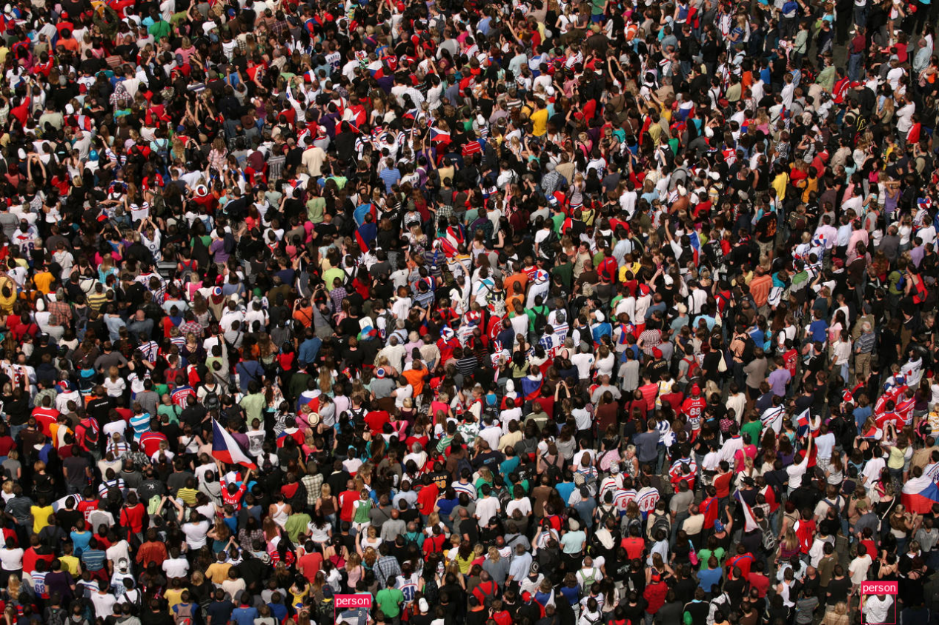

神奇的发现，识别不出来。哪怕选择将置信分数调整为0，识别效果也十分不尽如人意。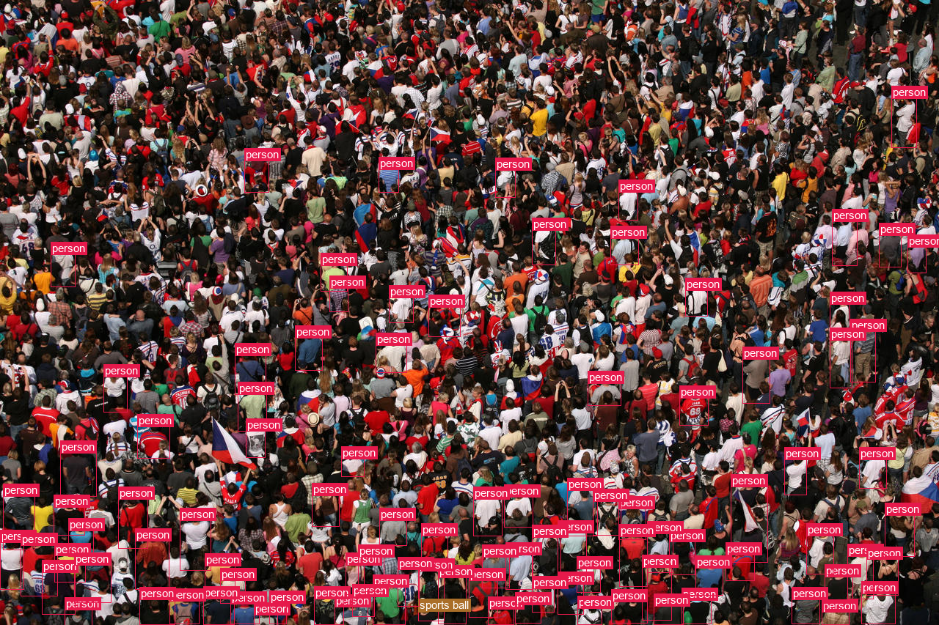

这能够说明该模型在这种情境下的细节保留程度，对于非超清图片中的小目标识别能力十分有限。

然后我还选择了其他的图片进行模型的测试，具体内容在附带的result文件夹中，文件名为测试置信分数+图片序号。

然后对于maskrcnn_resnet50_fpn模型测试遇到的问题，我也想看看在fasterrcnn_mobilenet_v3_large_320_fpn这个模型下，上面讲到的图片的目标检测情况。

下面是置信分数0.8的目标识别结果，很明显，结果不尽如人意，这说明一个问题，不同的模型吻合分数阈值是不同的，在使用不同模型时，应该调整合适的置信分数。

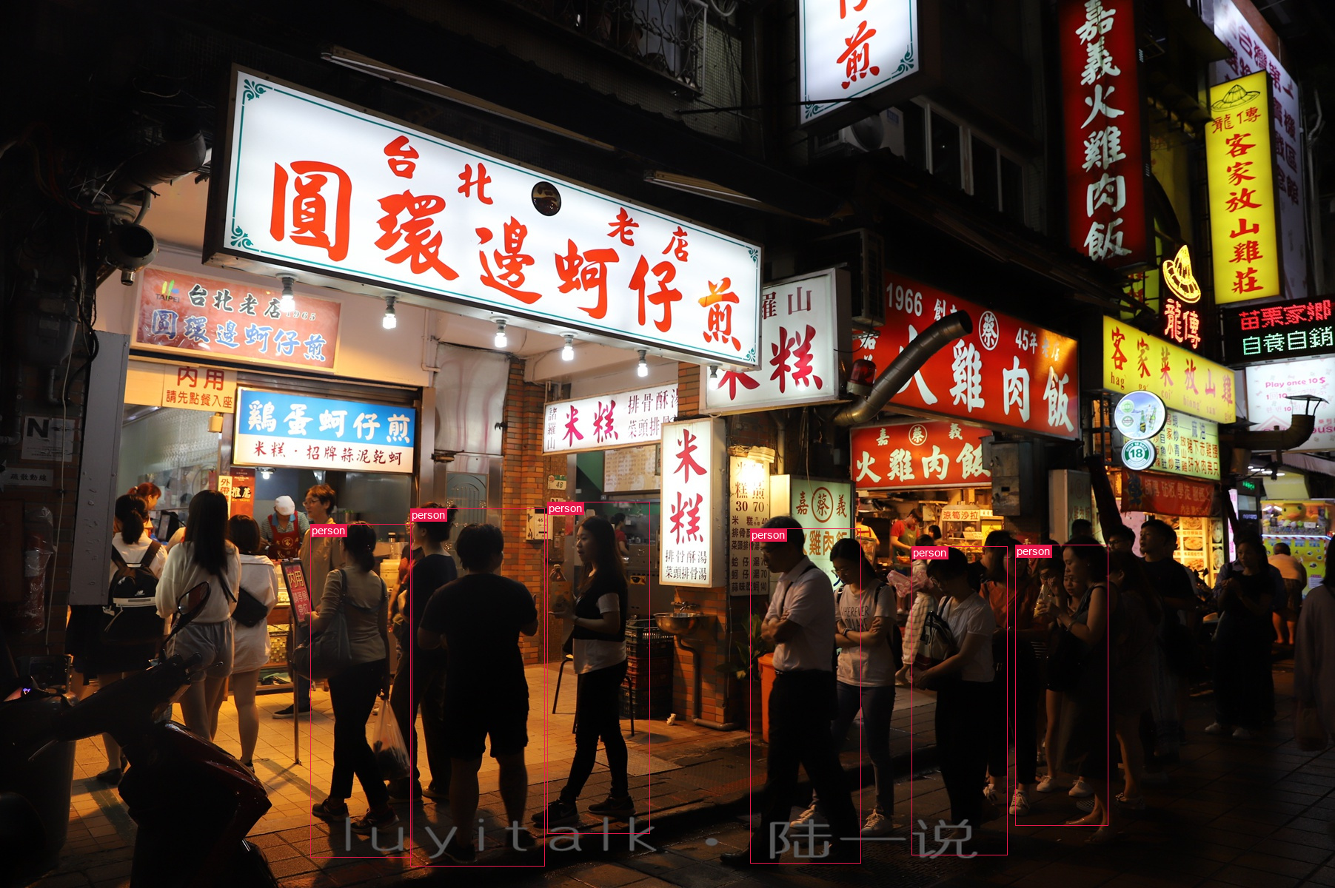

当我将置信分数调整为0.2后，能够得到一个相对比较合理的目标识别结果，但仍然出现了两个误判。如果想要得到更精确的目标检测结果，需要对置信区间进行更加精确地调整。

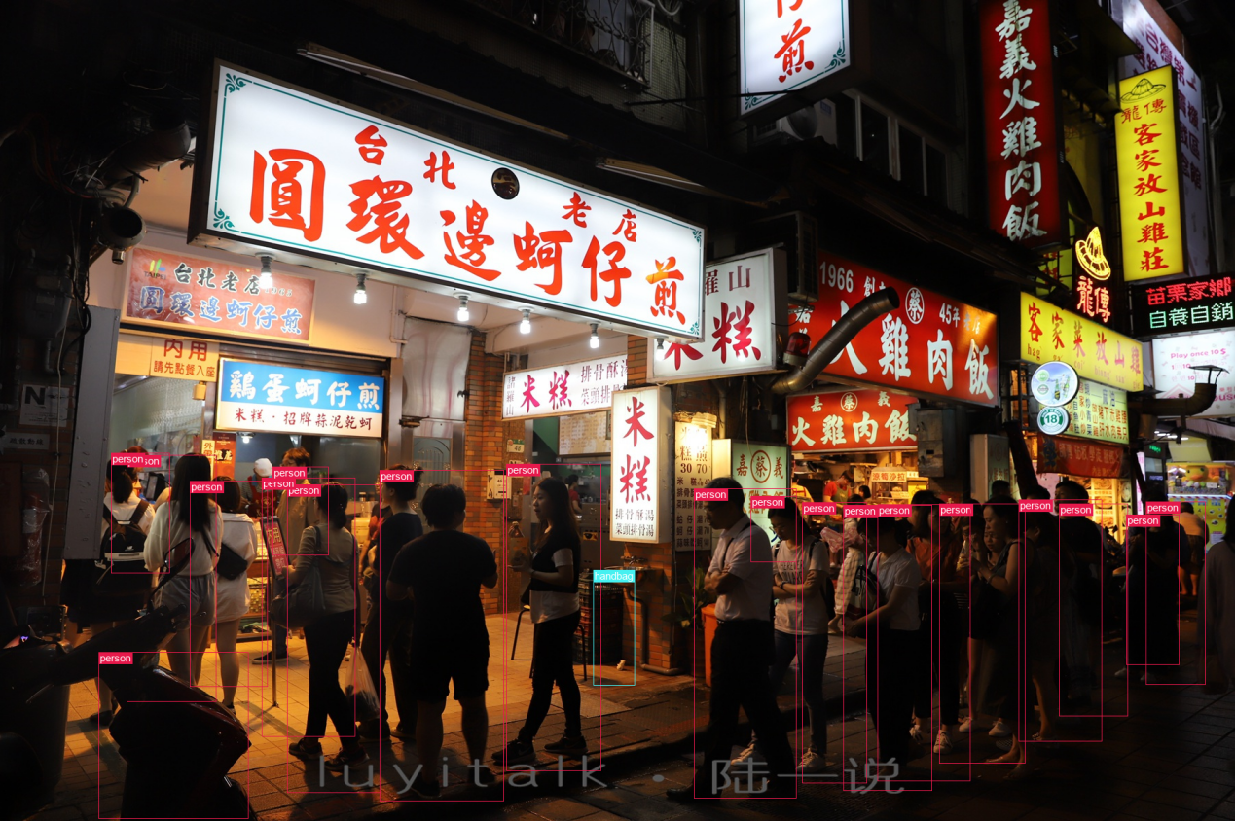

然后就是那张人流十分密集的图了

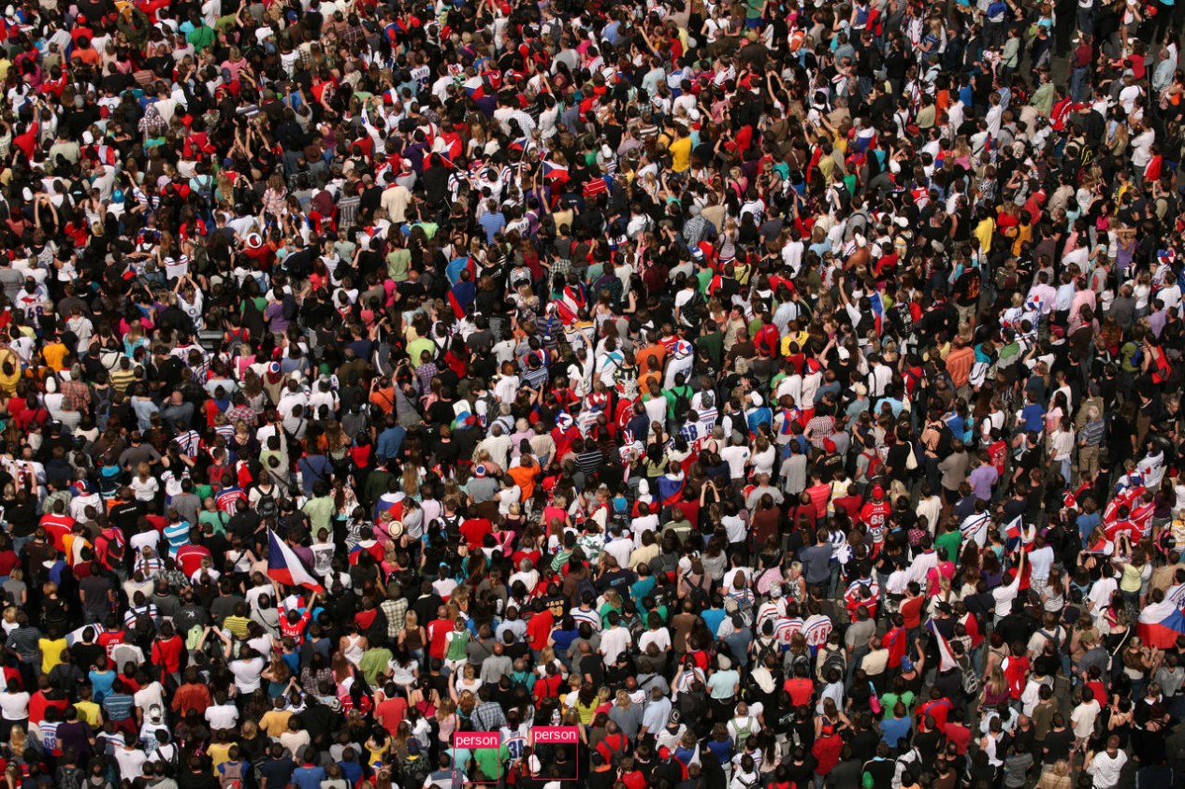

哪怕将置信分数降至0，都无法识别这张图，说明这张图对于检测模型的要求十分之高。

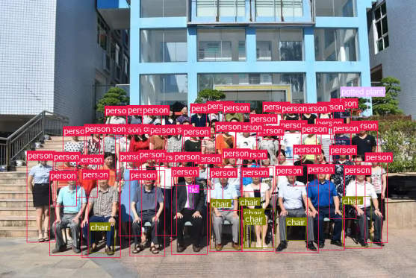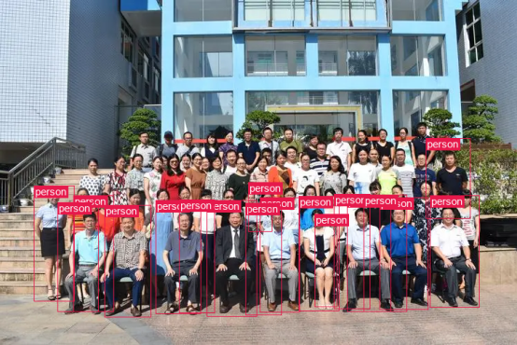

左侧为maskrcnn_resnet50_fpn模型0.4分数的结果，右侧为fasterrcnn_mobilenet_v3_large_320_fpn模型0.2分数下的结果，可以很明显的比较出两个模型的优劣。可能在其他的领域fasterrcnn_mobilenet_v3_large_320_fpn领域有自己的优势，但是在人群目标检测中，还是maskrcnn_resnet50_fp更具有优势。

但是在测试的多张图片中，发现，使用的fasterrcnn_mobilenet_v3_large_320_fpn模型的检测精细程度不及maskrcnn_resnet50_fpn。实践推荐使用maskrcnn_resnet50_fpn模型也是有道理的。

实践发现，keypointrcnn_resnet50_fpn这个模型对于人这个目标的检测识别能力比较强，我对这个模型选取的置信分数比较多。

0.4和0.5的：

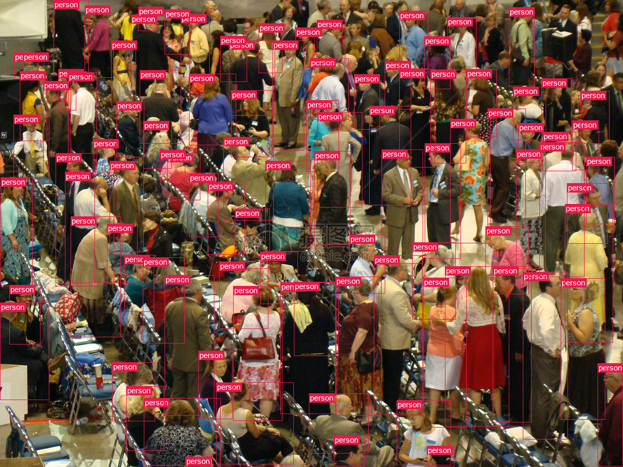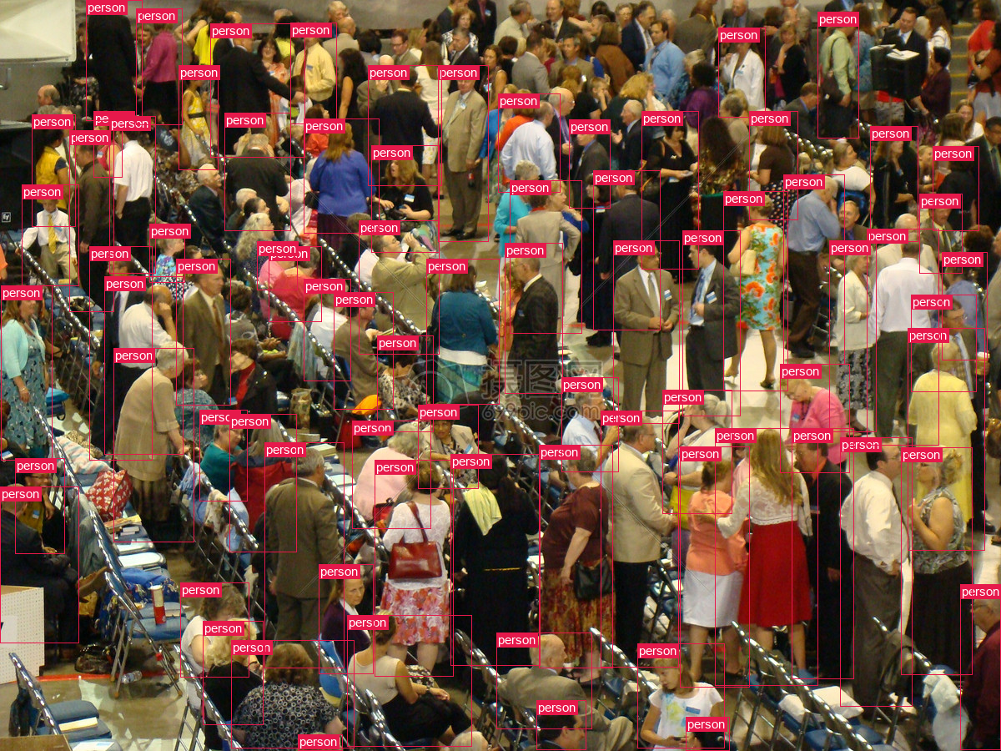

这个模型对于人的识别相对于其他的模型比较好，但是似乎没有对物品的识别，看起来这是个专门针对人目标识别检测的模型。

碍于篇幅的限制，我无法展现在这次实践中我尝试的全部结果，在报告附带的文件中有我试用的不同的模型，不同的置信分数的结果。

实践心得：

本次实践，让我第一次接触到目标检测这一有趣的任务，尝试了不同的模型对于不同照片样本，在不同置信分数要求下的检测识别结果，让我对这一方面的技术产生了浓厚的兴趣。同时，调整参数，得到不同结果，探索不同模型的检测能力，分析出现误差和无法检测的原因让我收获颇丰。